POVREDE I OBOLJENJA LAKTA
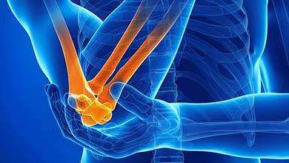
Lakat je zglob koji je zbog pokretljivosti i relativne nestabilnosti veoma osetljiv. Često je izložen povredama, kako akutnim traumama, tako i oštećenjima koja su rezultat hroničnih procesa.
Lakat, obzirom na svoju strukturu, omogućava pokretanje u 2 ravni: savijanje / opružanje kao i rotaciju podlaktice. Obim pokreta u laktu je od 0 do 180 stepeni. Nekoliko velikih mišića, kao što su biceps, triceps, fleksori i ekstenzori podlaktice, kao i više većih tetiva susreću se upravo u laktu.
Lakat je kompleksan zglob koji formiraju 3 kosti - jedna u nadlaktici i dve u podlaktici. Tanak sloj hrskavice prekriva krajeve kosti koje formiraju zglob lakta. Sinovijalna membrana zgloba proizvodi tečnost koja ispunjava šupljine između kosti i podmazuje zglob smanjujući trenje i oštećenje kostiju.
Mreža ligamenata, sastavljenih od čvrstog, ali fleksibilnog tkiva, ima ulogu stabilizatora zgloba lakta. Ovi ligamenti okružuju zglobnu kapsulu i stabilizuju lakat čineći ga otpornim na mehanički stres. Glavni ligamenti koji povezuju kosti lakta su: spoljni (ulnarni kolateralni ligament), unutrašnji (radijalni kolateralni ligament) i anularni ligament. Ovi ligamenti daju stabilnost laktu pri pokretima.
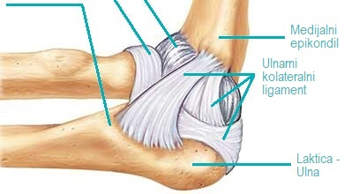
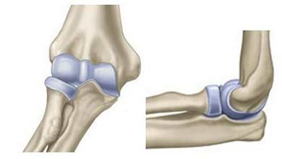

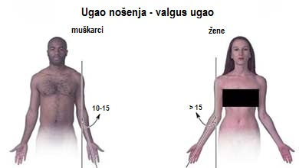
Lakat formira ugao koji sprečava da prilikom hodanja ruke udaraju o telo. Zbog razlike u telesnoj građi između žena i muškaraca, razlikuje se i način na koji muškarci i žene nose stvari, pa se tako i ovaj ugao (tzv. „ugao nošenja“) koji lakat formira razlikuje. Vrh lakta često koristimo kao tačku oslonca dok sedimo i obavljamo određene aktivnosti poput pisanja ili kucanja na tastaturi. Ovakav položaj bi mogao da izazove bol i upravo zato je ovde koža zadebljala i sa jako malo nervnih završetaka.
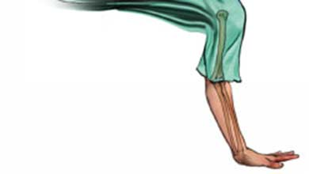
Lakat je izložen povredama i oštećenjima, kako zbog svoje građe, tako i zbog činjenice da je jedan od većih zglobova na jednom od najaktivnijih delova tela. Najčešće su povredama / stresu izložene tetive usled čega može nastati tzv. teniski ili golferski lakat. Do okoštavanja lakta (propadanje hrskavice) može doći usled procesa starenja ili nakon povrede. Povrede za posledicu mogu imati ukočenost ili nestabilnost lakta.

Povrede i oboljenja lakta
- Ukočenost lakta
- Slobodna tela u laktu
- Nestabilnost lakta
- Teniski i golferski lakat
- Prelomi lakta

Procedure
- Blokade u predeo lakta
- Artroskopija lakta
- Uklanjanje slobodnih tela iz lakta
- "Release" lakta
- PRP procedura

Ukočenost lakta
Lakat je jedan od većih zglobova na ljudskom telu koji ima mogućnost savijanja (fleksija) i istezanja, odnosno opružanja (ekstenzija). Normalan raspon savijanja / opružanja lakta je 0 - 145 stepeni, iako je amplituda pokretanja lakta u svakodnevnim uobičajenim aktivnostima od 30 do 130 stepeni. Ovo znači da za većinu ljudi ne predstavlja problem ukoliko se pokretljivost lakta delimično smanji. Kod većeg smanjenja, pacijent oseća ograničenost u pokretima. Gubitak pokretljivosti prilikom savijanja lakta obično predstavlja veći problem od gubitka pokretljivosti kod istezanja.
Ukočenost lakta (kontraktura) je najčešća kompli-kacija u zglobu lakta. Ovo stanje se javlja kao posledica operacije ili povrede. Najbolja prevencija ovog problema je pokretanje lakta nakon povrede ili operativnog zahvata što je ranije moguće.
Do ukočenosti može doći u samom zglobu i u tkivima oko zgloba lakta.

Uzroci
Uzroci ovog stanja podeljeni su u dve grupe, zavisno od toga da li leže u samom zglobu (unutrašnji intrinsic) ili u okolnom tkivu – mišićima i tetivama (spoljašnji extrinsic).
1. Problemi unutar zgloba:
- okoštavanje nakon preloma;
- primarna artroza;
- infekcije u zglobu;
- reumatoidni artritis;
- loše srasli prelomi.
2. Problemi izvan zgloba:
- okoštavanje okoline zgloba lakta (heterotopični osifikat lakta);
- opekotine;
- urođene – artrogripoza.
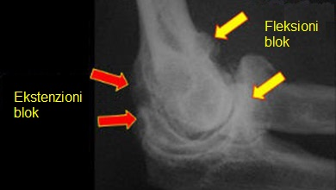
Do ukočenosti lakta dolazi u najvećem broju slučajeva nakon povrede, čak je uobičajeno očekivati određeni stepen ukočenosti nakon bilo koje povrede lakta. Stanje se vremenom poboljšava, naročito uz intenzivnu fizikalnu terapiju. U nekim slučajevima, međutim, potrebna je hirurška intervencija.
Kod pacijenata koji su duže vremena podvrgnuti imobilizaciji lakta, veće su šanse da dođe do ukočenosti. Takođe, šanse su veće kod pacijenata kod kojih je usled infekcije došlo do oštećenja zgloba.

Simptomi
Simptomi ovog stanja su ograničena pokretljivost prilikom opružanja i savijanja lakta, kao i prilikom rotacije podlaktice. Bol kao simptom može ali i ne mora biti prisutan, tj. udružen sa pokretima. Da li se javlja bol, zavisi i od uzroka ukočenosti.

Lečenje
Cilj lečenja je uspostavljanje funkcionalnosti zgloba lakta – pokretljivosti od minimum 100 stepeni i eliminacija bola ukoliko postoji.
Lečenje ukočenosti lakta treba uvek započeti neoperativnim metodama koje mogu biti veoma efikasne. Ukoliko takve metode nakon dužeg vremena ipak ne daju željene rezultate, potrebno je preduzeti operativno lečenje koje se danas u najvećem broju slučajeva izvodi artroskopski. Nekada je neophodno uraditi tzv. otvorenu operaciju, pogotovo u slučajevima kada su operativni zahvati i ranije izvođeni. Ipak, izbor tipa operacije zavisi i od drugih faktora - procene lekara, stepena ukočenosti itd. Postoperativna rehabilitacija u vidu kako pasivnih, tako i aktivnih vežbi , veoma je važan deo lečenja.
Iako i ova operacija kao i svaka druga nosi određene rizike, dobri rezultati se postižu u velikom procentu.
Ukoliko je uzrok ukočenosti okoštavanje zgloba lakta, potrebno je prvenstveno rešavati osnovni problem (npr. veštačkim laktom).

Slobodna tela u laktu
Lakat je izložen velikom stresu prilikom obavljanja aktivnosti koje uključuju podizanje ruke iznad nivoa ramena, naročito ukoliko su česte ili je rame jako opterećeno (sportisti, težak fizički rad). Ovakve aktivnosti mogu dovesti do pojave slobodnih tela u laktu ili do pojave izraslina u zglobu. Radnici koji obavljaju teške poslove i i dizači tegova su posebno izloženi ovoj opasnosti.
Slobodna tela su komadići hrskavice ili kosti koji se kreću unutar zgloba.
Postoje dva tipa slobodnih tela:
- Komadi kosti / hrskavice, najčešće površinskog dela kosti, nastalih kao posledica preloma - povreda. Oni se najčešće moraju ukloniti kako bi se uspostavila normalna funkcija lakta;
- Slobodna tela koja nisu posledica povrede, a nalaze se u laktu u različitom broju, od jednog do dvadeset, pa i više. Najčešće su prisutna kod reumatskih oboljenja.

Uzroci
Uzroci ovog stanja leže najčešće u povredama ili hroničnim oboljenjima. Slobodna tela mogu se javiti kao posledica krvarenja u laktu, zatim odumiranja koštanog tkiva udruženog sa reumatoidnim artritisom ili tuberkulozom lakta.
Uzroke možemo naći u povredama, tj. prelomima ili u hroničnim preopterećenjima lakta (sportisti). Prilikom preloma, komadići kosti ili hrskavice mogu se odvojiti i postati tzv. slobodna tela.
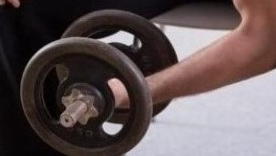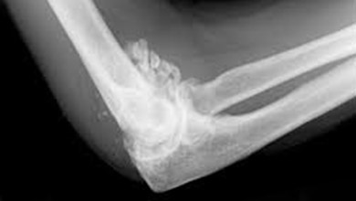

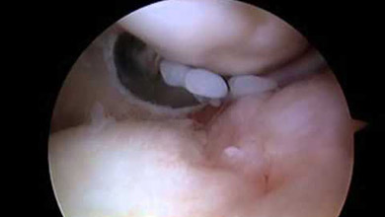
Simptomi
Slobodna tela mogu izazvati bol, neugodnost, pucketanje u laktu. Najčešće se tegobe javljaju pri pokretu a naročito pri opterećenju. Može se desiti da se lakat ukoči (blokira), a zatim ”klikne” i vrati se u svoj prvobitni položaj. Svi ovi procesi mogu biti veoma bolni. Ponekad je prisutan osećaj da se nešto kreće, pomera unutar samog zgloba.
Ukoliko ove osećaje prati i ukočenost, jutarnji bolovi i nelagodnost, moguće je da se već radi o oštećenju hrskavice (artrozi). Sve ovo može biti praćeno otokom lakta.

Lečenje
Razgovorom sa pacijentom i kliničkim pregledom se posumnja na prisustvo slobodnih tela, a definitivna dijagnoza se potvrđuje rendgenskim snimkom ili magnetnom rezonancom. Slobodna tela se uklanjaju artroskopskom metodom ili se, ukoliko su izazvana prelomom, pričvršćuju i vraćaju na svoje mesto.

Nestabilnost lakta
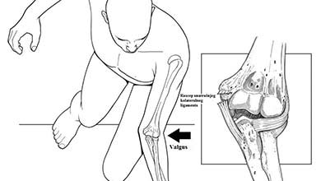
Nestabilnost lakta je labavost u zglobu lakta koja može izazvati ispadanje lakta, najčešće prilikom određenih pokreta. Do nestabilnosti i ispadanja najčešće dolazi prilikom povrede. Ovakva povreda može oštetiti ligamente koji stabilizuju lakatni zglob. Ukoliko pacijent ima osećaj da je lakat labav i da svakog trenutka može doći do ispadanja, u pitanju je povratna, odnosno hronična nestabilnost.

Uzroci
Postoji nekoliko uzroka za svaki oblik nestabilnosti lakta. Najčešći uzrok je povreda.

Simptomi
Povratna nestabilnost lakta ima sledeće simptome: osećaj da će lakat ispasti iz svog mesta, pucketanje i krckanje u laktu kao i bol prilikom izvođenja određenih pokreta. Ponekad se može javiti i otok.

Opis stanja
Postoje tri tipa povratne nestabilnosti lakta:
- Posterolateralna rotatorna nestabilnost je najčešći tip nestabilnosti lakta. To je stanje u kojem lakat ispada i vraća se u zglob usled povrede spoljnog kompleksa ligamenata. Kod ovog stanja dolazi do spoljne rotacije podlaktice. Operativno lečenje ovog stanja daje veoma uspešne rezultate.
- Valgus nestabilnost – u ovom slučaju nestabilnost lakta potiče od povrede unutrašnjeg ligamenta.
- Varus posteromedijalna rotatorna nestabilnost – lakat ispada i vraća se na svoje mesto usled povrede spoljnog kompleksa ligamenata i preloma koronoidnog dela lakatne kosti. U pitanju je unutrašnja rotacija lakatne kosti u odnosu na nadlaktičnu.
U svim ovim slučajevima, povreda ligamenata ponekad udružena i sa drugim povredama, je ono što dovodi do nestabilnosti lakatnog zgloba. Struktura spoljnih kolateralnih ligamenata je odgovorna i ključna za stabilnost zgloba lakta.
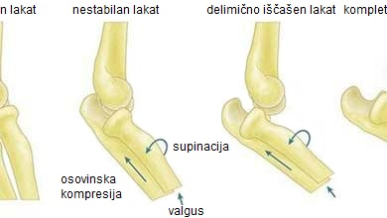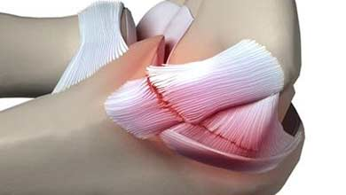

Lečenje
Lečenje nestabilnosti, nakon ispitivanja i postavljanja dijagnoze, može biti neoperativno (fizikalna terapija, restrikcija aktivnosti, imobilizacija) i operativno. Cilj lečenja je svakako uspostavljanje normalne funkcije lakta i eliminacija bola. Neoperativno lečenje podrazumeva jačanje mišića stabilizatora lakta. Operacijom se rekonstruiše oštećeni ligament. Program vežbi nakon operacije ima za cilj što brži oporavak, pri čemu je za srastanje ligamenta potrebno oko 6 nedelja. Šest meseci nakon operacije pacijent može početi sa teškim opterećenjem lakta, dok je sportistima kao što su teniseri ili bejzbol igrači potrebno do godinu dana do potpunog oporavka.

Teniski i golferski lakat
Sindromi teniskog i golferskog lakta vezani su za iritaciju / oštećenje tetiva koje učestvuju u građi lakta.
Tetivu čini tkivo koja pripaja mišić za kost. Postoji nekoliko specifičnih problema kada su u pitanju tetive. Zajednički naziv za ove probleme je tendinitis (tendinopathies).
Tendinitis je najčešći problem koji pogađa lakatni zglob, a njegovi oblici su teniski i golferski lakat.
Golferski lakat (medial epicondylitits) je stanje koje izaziva bol na mestu gde se tetive podlaktice spajaju sa koštanim delom na untrašnjoj strani lakta. Bol se takođe može proširiti na podlakticu i ručni zglob.
Teniski lakat (lateral epicondylitis) je slično stanje, jedino što se u ovom slučaju bol javlja na spoljašnjoj strani lakta, na mestu pripoja tetiva opružača šake i kosti.
Iako su nazivi ovih stanja vezani za sport, njima nisu izloženi samo sportisti, već i ljudi koji se bave drugim zanimanjima. Golferski lakat nije karakterističan samo za igrače golfa, i teniseri mogu dobiti golferski lakat, kao i svi koji obavljaju aktivnosti koje uključuju uzastopno ponavljanje istih pokreta ručnog zgloba koji opterećuju određene grupe mišića.
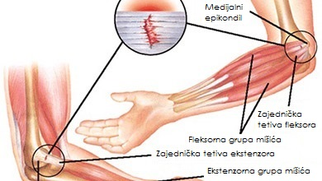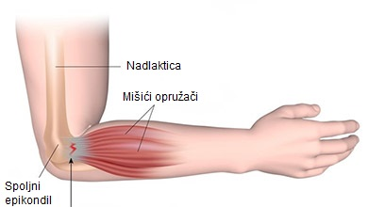

Uzroci
Najčešći uzrok leži u hroničnom opterećenju lakta ponavljanim pokretima (npr. u određenim vrstama sporta, kod fizičkih radnika). Mogu se javiti i u hroničnim oblicima artritisa, kao i zbog samog procesa starenja tetiva.

Simptomi
Teniski i golferski lakat su stanja koja najčeše pogađaju dominantnu ruku. Simptomi su sledeći:
- bol u laktu koji se širi niz podlakticu ili naviše, na nadlakticu; najčešće se postepeno razvija;
- osećaj slabosti u podlaktici;
- problemi prilikom obavljanja određenih aktivnosti (bacanje / hvatanje lopte, šrafljenje…).
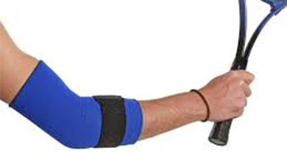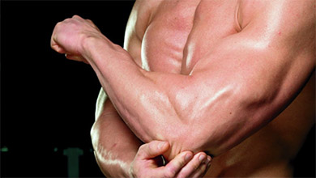

Lečenje
Najčešći uzrok leži u hroničnom opterećenju lakta ponavljanim pokretima (npr. u određenim vrstama sporta, kod fizičkih radnika). Mogu se javiti i u hroničnim oblicima artritisa, kao i zbog samog procesa starenja tetiva.
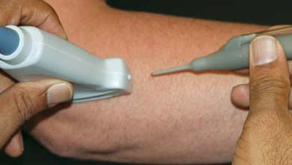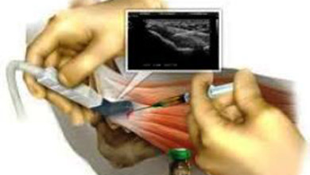
Burzitis olekranona (burzitis lakta)
Burzitis je upala zglobne kapsule. Ovo patološko stanje može da zahvati bilo koji zglob, uključujući i zglob lakta. Burzitis lakta je poznat pod različitim nazivima: studentski lakat, rudarski lakat, tečni lakat, Popajev lakat, Bekerov lakat… – ima svoje specifične karakteristike. Burzitis olekranona (lakta) nastaje postepeno. Obično se simptomi burzitisa javljaju polako i tokom vremena rezultiraju trajnom nesposobnošću. Ovo se dešava usled izvesnih specifičnosti anatomske građe ovog zgloba.
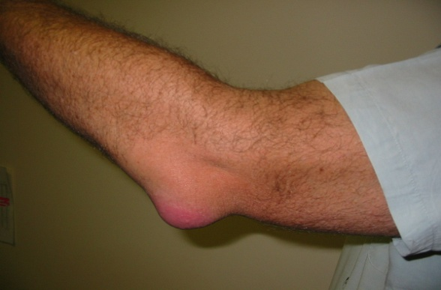
Zglobna kapsula je vrećasta tvorevina od vezivnog tkiva i oblaže krajeve kostiju koje sačinjavaju zglob. Sastoji se od dva sloja – spoljnjeg fibroznog i unutrašnjeg sinovijalnog. Spoljnji sloj je sačinjen od jakog fibroznog materijala koji se pripija na kost sa svih strana zgloba i na taj način ga hermetički zatvara. Unutrašnji sloj je membrana, sačinjena od ćelija koje luče sinovijalnu tečnost, ili sinoviju, i njena funkcija je da oblaže i podmazuje zglob i tako ga štiti od trošenja. Sinovija je prozirna belančevinasta materija koja održava pokretljivost zglobova ali ima i važnu ulogu u prenosu hranljivih materija do zglobne hrskavice.
Neki zglobovi, u koje spada i lakat, imaju i burze. Burze su kesice ispunjene tečnošću i njihova funkcija je da smanje trenje pri pokretima. Burze mogu da budu položene među mišićima ili između mišića, tetiva i kostiju. I unutrašnjost svake burze je obložena sinovijalnom opnom (membranom) koja obezbeđuje lučenje tečnosti za podmazivanje.
Ljudski lakatni zglob ima prilično složenu anatomsku građu. Sastoji se od tri kosti: humerusa (ramena ili nadlaktična kost), ulne (lakatne kosti) i radijusa (palačne kosti). Usled toga je lakatni zglob sačinjen od tri prosta zgloba: humeroulnarnog, humeroradijalnog i radioulnarnog. Shodno tome, lakatni zglob ima tri burze.
Glavni uzroci nastanka burzitisa lakta su povrede, preterano vežbanje i infekcija. U skladu sa tim, lekari razlikuju tri vrste burzitisa lakta: traumatski, frikcioni i septički. Osim toga, neki slučajevi su posledica kombinacije ovih faktora. Na primer, otvorena povreda lakta može da dovede do infekcije zglobne kapsule. Krv koja prodire u burzu tokom ili nakon povrede je dobra sredina za bakterije. Ozbiljno povređen lakat može lako da se inficira. Vremenom, sadržaj zglobne šupljine može da zagnoji. Gnojni burzitis lakata može da bude jedna od manifestacija sepse, kada infekcija dospe u lakat sa drugog gnojnog žarišta. Neke od infekcija, kao što su stafilokokna infekcija, tuberkuloza, sifilis i gonoreja, takođe mogu da budu uzrok burzitisa lakta.
Osim struktura zgloba, burzitis lakta može da zahvati i mišiće, tetive i periferna nervna vlakna. Sve počinje patološkim izlivom tečnosti (eksudatom) u zglobnu šupljinu. Osim povreda i infekcije, nakupljanje tečnosti može da bude i posledica fizičkog napora. To uglavnom važi za sportiste, tenisere i radnike. Uz to, ovaj fizička napor ne mora da bude veliki ali po pravilu je stalan. Usled toga se burzitis lakta često sreće kod službenika, crtača i programera.

Simptomi burzitisa lakta
Najvažnije simptomi burzitisa lakta su:
- bol
- smanjena pokretljivost
- otok lakatnog zgloba
- crvenilo kože u regiji lakta
- tenzija u mišićima ramena i podlaktice
Što je upalni proces akutniji, to su i simptomi ozbiljniji. Akutni burzitis lakta napreduje uz jake bolove i vidljiv edem. Ako se dodirne lakatni zglob, lako može da se oseti takozvana fluktuacija, odnosno izliv tečnosti u burzi lakta koji možete da se oseti pod prstima. To izgleda kao „jastuk“ na ruci. Koža u zahvaćenoj regiji ne samo da je crvena, već je i vruća na dodir. U takvim slučajevima, pacijent ne samo da ima visoku lokalnu temperaturu, već i groznicu. Sve ovo je praćeno i fenomenom opšte intoksikacije. Može se osećati slabost, malaksalost i disfunkcija organa i sistema.
Profesionalni burzitis lakta je uglavnom hronični. Njegovi simptomi su pomalo nejasni: bol nije suviše jak, tečnost se nakuplja u malim količinama, a drugi uobičajeni simptomi izostaju. Međutim, hronična upala kapsule lakatnog zgloba dovodi do upornog poremećaja funkcionalnosti lakta.
Pri sumnji na burzitis lakta, trebalo bi da posetiti specijalistu, uraditi preglede i snimanja rendgenom i MRI.

Burzitis lakta lečenje
Lečenje burzitisa lakta bi trebalo da se počne zaštitnim mirovanjem. Kao prvu meru, pri lečenju ove bolesti, lekari obično ograničavaju opseg pokreta ruke. U te svrhe koriste trouglastu maramu, jastučiće za burzitis lakta i specijalne podupirače. Kod ozbiljnih zatvorenih povreda, stavlja se i gips zbog imobilizacije ruke.
Ako je povreda otvorena, izvodi se poseban hirurški zahvat da bi se očistila rana i postavio antiseptični zavoj nakon toga. Što se pre počne sa ovom procedurom, to su šanse za infekciju i druge komplikacije manje. Terapija uključuje obavezno uzimanje antibiotika širokog spektra delovanja. Ako je u zglobnoj šupljini nakupljena tečnost, ona se vadi pomoću šprica. Ovo izvlačenje tečnosti mora da se obavlja u sterilnim uslovima. Nakon uklanjanja gnoja iz burze lakta, ubrzgaju se steroidni hormoni u zglobnu kapsulu da bi ublažili upalu i bolove.
Nakon upotrebe nesteroidnih antiinflamatora dolazi do snažnog antiupalnog dejstva. Ovi lekovi se uzimaju u kombinaciji sa drugim medikamentima. Ako lakat nije pod zavojem ili gipsom, i ako nema rana, mogu se da koristititi specijalni gelovi i masti sa ibuprofenom. Uz antibiotike i antiinflamatore, mogu se prepisati i neka sredstva za jačanje imunog sistema, kao što su vitamin C, suplementi kalcijuma ili stimulatori imuniteta.
Po prestanku akutne faze, burzitis lakta se leči fizioterapijom. Obično se preporučuje magnetna terapija, fonoforeza sa hidrokortizonom, parafinom i ozokeritom (zemljanim voskom). Pod dejstvom fizioterapije upala se potpuno eliminiše, a metabolički proces u zglobnoj kapsuli poboljšava. Za jačanje mišića lakta i ramena, u periodu oporavka, trebalo bi da raditi posebne terapeutske vežbe. Njih mora da odabere lekar i to individualno. Vežbe počinju sa minimalnim opterećenjem. Kasnije se vežbe izvode sa malom težinom.

Prirodni lekovi za burzitis lakta
Pored lekova i fizioterapije, burzitis lakta se može lečiti i prirodnim putem kućnim lekovima. Svi ovi lekovi sadrže samo prirodne biljne ili životinjske proizvode, minerale…. Evo i nekih primera za lečenje burzitisa lakta prirodnim putem.
- Pomešati 10g propolisa sa 1/3 čaše jakog alkohola. Čuvati na tamnom mestu 5 dana u dobro zatvorenoj tegli. Koristiti kao losion.
- Pomešati 1 kašiku svežeg gela aloje vere sa 2 kašike meda i dodajte 3 kašike alkohola. Mešavinu koristiti kao oblogu za lakat.
- Sveže ubrano lišće jorgovana malo izgnječiti. Staviti ga potom na zahvaćenu površinu i pričvrstiti nečim.
- Zagrejati malo soli ili peska, staviti u pamučnu krpu i pričvrstiti na lakat. Ostaviti da deluje 10 – 15 minuta.
Sva ova prirodna sredstva će ublažiti bol i smanjiti otok. Međutim, alternativna medicina samo dopunjuje opšteprihvaćene metode lečenja burzitisa lakta.
Mere prevencije burzitisa podrazumevaju pravilan način rada i odmora. Službenici i programeri bi trebalo posebno da obrate pažnju na to da njihovo radno mesto bude ergonomsko.

Prelomi lakta
Lakat je izložen opasnosti od preloma, bilo prilikom direktnog udarca, bilo prilikom pada sa savijenim laktom. Vrh lakta (olecranon), tj. kost koju možemo jasno napipati kada savijemo lakat nalazi se direktno ispod kože i nije zaštićena mekim tkivom i mišićima, tako da je direktno izložena povredi prilikom pada ili udarca. Međutim, i ostale kosti koje čine lakat mogu biti izložene prelomu prilikom pada ili drugog tipa povrede.
Lakat se sastoji od tri kosti: nadlaktice (humerus), žbice (radius) i lakatne kosti (ulna). Distalni deo nadlaktice je centar lakatnog zgloba. Glava žbice pomera se oko donjeg dela nadlaktice i rotira se prilikom okretanja ručnog zgloba. Vrh lakta je deo lakatne kosti (ulna) koji „drži“ donji okrajak nadlaktice i rotira se oko njega. Ovaj deo lakatne kosti je nezaštićen i prekriven jedino tankim slojem tkiva.
Mišići, tetive i ligamenti učestvuju u građi lakta i stabilizuju zglob. Same kosti oblikovane su tako da lakat čine kompaktnim. Poremećaj u strukturi lakta (prelom kosti, povreda mišića, tetiva, ligamenata) dovodi do njegove disfunkcionalnosti - ukočenosti, nestabilnosti i bola.
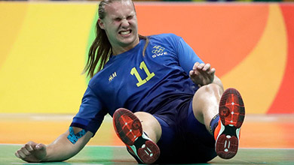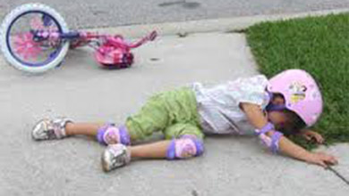

Uzroci
Najčešći je prelom vrha lakta (olecranon) i on može biti deo većeg preloma, ali je čest slučaj da do preloma dođe jedino na tom delu. Pored toga, i nadlaktica, kao i žbica, izložene su prelomima.
Više je uzroka preloma u laktu:
- direktni udarac – do njega dolazi prilikom pada ili udarca loptom, teškim predmetom;
- indirektni udarac – prilikom pada sa opruženom rukom, direktno na dlan.
Prelom donjeg dela nadlaktice dešava se najčešće kod dece i starijih osoba. Prilikom ovog preloma može doći i do oštećenja nerva i arterije, te je zato potrebno pažljivo pristupanje problemu. Ukoliko nije stabilan, ovaj tip preloma se leči operativno.
Prelomi lakta dešavaju se najčešće u detinjstvu i čine 10 procenata svih preloma u mlađem uzrastu. Zbog svojih aktivnosti, deca su veoma izložena prelomima ovog zgloba.
Pored mlađe populacije, i sportisti su u rizičnoj grupi za prelom lakta, najviše gimnastičari, fudbaleri, biciklisti. Korišćenje zaštite za laktove može u velikoj meri sprečiti prelome.
Ukoliko prelom zahvata sam zglob lakta, postoji rizik za razvoj okoštavanja zgloba lakta (artroza).

Simptomi
Simptomi preloma se najčešće javljaju udruženo, a u pitanju su:

- iznenadan jak bol;
- otok na laktu (koji se spušta ka prstima);
- modrice na laktu;
- osetljivost na dodir;
- jak bol prilikom pokreta;
- nemogućnost pokreta;

Nekada se može čuti zvuk preloma u trenutku pada ili povrede.
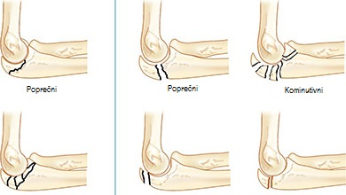
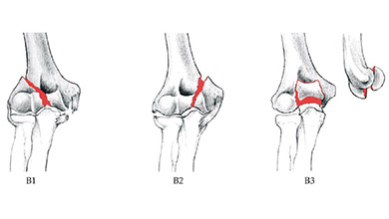

Dijagnoza i lečenje
Nakon detaljnog pregleda i rendgenskog snimanja, kako bi se dijagnoza preloma potvrdila, pristupa se lečenju preloma. U zavisnosti od ozbiljnosti i tipa preloma, može se primeniti imobilizacija, najčešće gipsanom longetom, dok je nekada potrebna operacija kako bi se delovi kosti vratili na svoje mesto. Kod neoperativnog lečenja koje se koristi u slučaju tzv. stabilnih preloma, može se računati na dužu imobilizaciju, kao i na to da može doći do ukočenosti lakta. Svaka metoda lečenja ima svoje dobre strane i rizike, a na osnovu više faktora, bira se najefikasniji način lečenja.
Operativno lečenje podrazumeva repoziciju preloma i fiksaciju materijalom koji je najprikladniji za određenu vrstu preloma. Više metoda dolazi u obzir (ploča sa šrafovima, metalne žice), i naročito kod lečenja preloma lakta dolazi do izražaja iskustvo hirurga u izboru različitih tehnika.
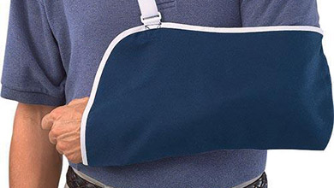
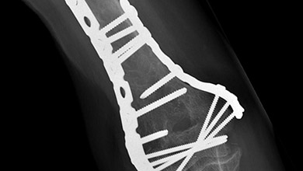
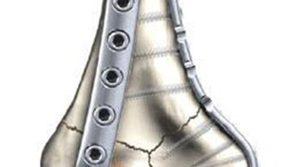
Proces rehabilitacije, nakon imobilizacije, odnosno operacije, je veoma važan deo lečenja jer je lakat jedan od zglobova koji su najosetljiviji na imobilizaciju. Rehabilitacija treba biti intenzivna kako bi se izbegla ukočenost lakta, jedan od najčešćih rizika u procesu lečenja.

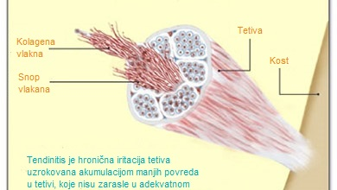
Blokada u predeo lakta
Blokada u predeo lakta je relativno česta terapeutska metoda lečenja patoloških stanja poput teniskog i golferskog lakta. Najbolje je blokadu obavljati pod kontrolom ultrazvuka, čime se postiže preciznost u tretiranju bolnog mesta.
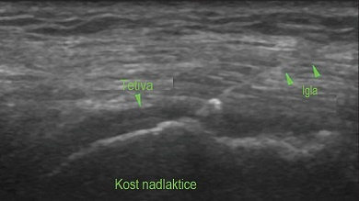
Blokada se sastoji od kombinacije kortikosteroida i lokalnog anestetika koji udruženim delovanjem smanjuju iritaciju bolnog mesta. Lokalni anestetik deluje odmah nakon davanja blokade i bolovi tipično nestaju ili se znatno smanjuju veoma brzo. Ukoliko dođe do smanjenja bolova odmah nakon blokade velika je verovatnoća da će blokada pomoći na duže staze. Nakon izvesnog perioda (5 - 18 sati) može doći do neznatnog pogoršanja i simptoma poput manjeg bola i modrih tragova.
Kotrikosteroid u blokadi počinje da deluje nakon par dana i deluje 4 - 6 nedelja, koliko je potrebno za oslobađanje hormona iz kortikosteroida. Obzirom na to da hormoni deluju na okolno tkivo, ne preporučuje se davanje više od 3 blokade ukupno u toku 6 meseci. Nakon toga potrebno je da prođe izvesno vreme pre nego se opet pristupi ovom tipu lečenja. Ukoliko nakon 4 nedelje ne dođe do poboljšanja, najverovatnije je da do njega neće ni doći i da blokada nije pomogla.
Nije moguće sa sigurnošću prognozirati dejstvo blokade na probleme u laktu – nekada je jedna blokada dovoljna, nekada je potrebno dati i do 3 blokade u određenom vremenskom razmaku, a nekada blokada ne pomaže ili pomaže veoma kratko.
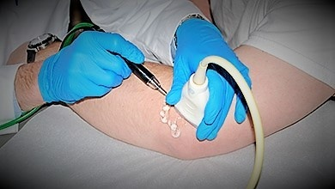
Neželjenih dejstava nema mnogo, ali se ponekad ipak javljaju i uglavnom su prolazna i minimalnog intenziteta: lokalno crvenilo, otok, alergijska reakcija, infekcija.
Nakon primanja blokade potrebno je uzeti analgetik, ne opterećivati lakat i obratiti pažnju na znakove infekcije – crvenilo, toplota i natečenost tretiranog područja.
Kod iritacije u zglobu lakta se blokada daje u sam zglob pod sterilnim uslovima.

Artroskopija lakta
Kod raznih oboljenja lakta primenjuje se metoda artroskopije kako bi se postavila precizna dijagnoza stanja kao što su povrede zgloba, burze i zglobne kapsule, ali i kako bi se problemi tretirali. Uklještenja sluzne kesice u zglobu lakta najčešća su kod sportista i kod velikih opterećenja ovog zgloba.
Većina ovakvih stanja i povreda može se tretirati artroskopskom metodom koja u proseku traje jedan sat, a obavlja se kroz nekoliko minimalnih rezova na laktu. Kroz ove rezove instrumentima se ulazi u zglob lakta i postavlja dijagnoza, a zatim pristupa uklanjanju problema.
Nakon artroskopskog zahvata potrebno je dati analgetik, a najčešće se kroz blokadu koja se postavlja u toku operacije daje sredstvo protiv bolova. Blokada će izazvati potpunu bezbolnost, i ovo stanje traje 12 do 24 časa. Ukoliko se blokada ne aplikuje, potrebno je uzeti analgetike po preporuci lekara.
Nakon operacije potrebno je mirovati par dana i uzimati lekove protiv bolova. Postoji tendencija naticanja operisanog područja kao i cele ruke. Postoji više načina da se oticanje smanji ili spreči - jedan od njih je elevacija ruke, zatim određene vežbe za poboljšanje cirkulacije. Svakodnevnim aktivnostima se treba vratiti postepeno uz konsultaciju sa lekarom.
Artroskopija lakta, slično kao i artroskopija ramena, ima mnogo prednosti u odnosu na otvoreni operacioni zahvat kao što su: manji rizik od infekcija, znatno manje oštećenje okolnog tkiva prilikom operacije i brz oporavak.
Kompikacije su moguće, ali se retko dešavaju. Ipak, može doći do oštećenja veoma složene i značajne strukture lakta.
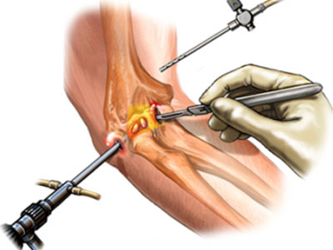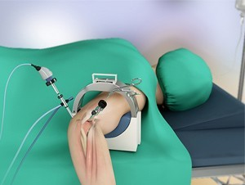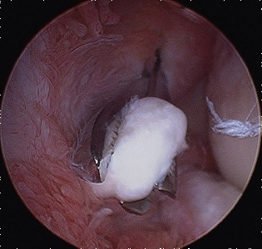

Uklanjanje slobodnih tela iz lakta
Slobodna tela u laktu jesu komadići kosti ili hrskavice koja se slobodno kreću unutar zgloba lakta izazivajući bol i neugodnost i istovremeno smanjuju pokretljivost lakta. Do pojave ovih tela dolazi prilikom povreda, zatim kod sportista, ali i kod ljudi čiji lakat trpi velika opterećenja u obavaljanju određenih aktivnosti.
Problem slobodnih tela u laktu rešava se prilično jednostavnim operativnim zahvatom artroskopskog tipa. Pravi se nekoliko manjih rezova kroz koje ise nstrumentom ulazi u lakat, postavlja dijagnoza i potom uklanjaju slobodna tela iz lakta.
Po pravilu se zahvat obavlja u totalnoj anesteziji, eventualno uz kombinaciju sa lokalnom anestezijom. Konci se uklanjaju nakon 12 - 14 dana, a nakon 6 nedelja trebalo bi obaviti kontrolni pregled.
Nakon operativnog zahvata potrebno je uzeti lekove protiv bolova, ukoliko bolovi postoje. Zavoj koji se nakon operacije stavlja na operisano mesto, uklanja se obično nakon 2 dana.
Što se tiče aktivnosti, važno je odmah početi sa pokretanjem lakta i obavljanjem aktivnosti do granice bola. Potrebno je pridržavati se programa vežbi koje odredi fizioterapeut, a koje se takođe rade do granice bola. Postepeno, kako se bol smanjuje treba pojačati intenzitet vežbi i opterećenje. Cilj fizikalne terapije je dobijanje punog obima pokreta i jačanje mišića lakta.
U toku prvih 6 nedelja može doći do natečenosti praćene bolovima. Ukoliko do ovoga dođe, treba smanjiti opterećenje, ali nastaviti sa laganim vežbama.
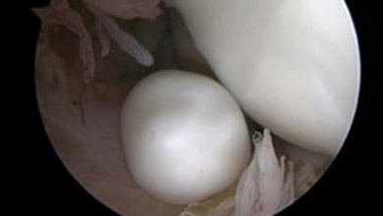
Ako se u toku procesa oporavka pojave znaci infekcije (crvenilo, natečenost, toplota, pulsirajući bolovi, povišena telesna temperatura) treba odmah kontaktirati lekara.
Kao i kod svakog operativnog zahvata i kod ovog postoje rizici kao što su infekcija, krvarenje i u retkim slučajevima oštećenje nerva.
Prednosti ovakvog zahvata su, međutim, mnogo brojnije u odnosu na mogućnost eventualnih komplikacija.
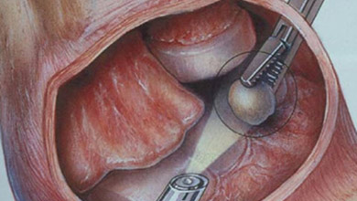

"Release" lakta - popuštanje zglobne kapsule lakta
Kontraktura ili ukočenost lakta je stanje koje se javlja kao posledica povrede ili pada, a nekada je posledica hroničnih oboljenja (artritisa). U svakom slučaju, ukočenost lakta je stanje koje ponekad izaziva bol i onemogućava obavljanje svakodnevnih aktivnosti. Ovakvo stanje se može tretirati vežbama, tj. fizikalnom terapijom, ali ukoliko je deformitet značajan onda je jedini način izlečenja operacija, nakon čega se nastavlja sa fizikalnom terapijom. U svakom slučaju trebalo bi najpre pokušati sa neinvanzivnim metodama, a operativni zahvat primeniti tek ako nijedna od njih ne daje zadovoljavajuće rezultate.
Operativni zahvat popuštanja zglobne kapsule može biti urađen artroskopski ili kao otvorena operacija. Najčešće se radi artroskopija zbog brojnih prednosti i manje rizika ali ukoliko je već bilo operacija lakta, onda se preporučuje otvorena operacija. Artroskopija podrazumeva nekoliko malih rezova kroz koja se instrumentima ulazi u područje zgloba i obavlja tzv. otpuštanje zgloba.
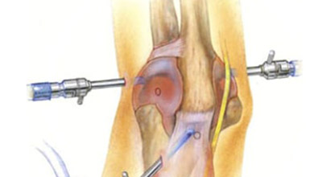
Veoma je važno krenuti sa fizikalnom terapijom što pre, već nakon 24 časa posle zahvata. Iako su pokreti odmah nakon operacije ograničeni i bolni, pacijent treba aktivno da koristi ruku do granice bola, a fizioterapeut da održi stanje dobijeno operacijom. To je nekada teško jer proces ima tendenciju da se vrati. U prvo vreme ne treba izlagati lakat velikim opterećenjima, ali je neophodno imati redovne treninge.
Cilj ovog zahvata, kao i postoperativnog programa, je uspostavljanje ponovne funkcije lakta i postizanje punog obima pokreta bez bola.
